БУКВА Т
НА ЧТО ПОХОЖА БУКВА
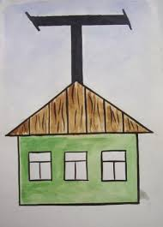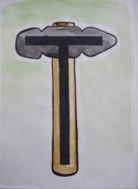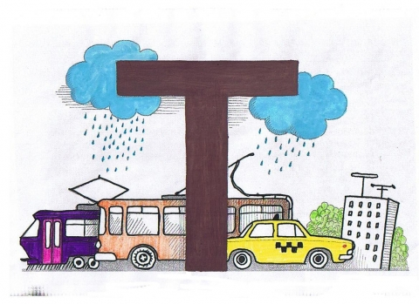
Буква Т стоит на крыше:
Телевизор в доме том.
Т в антенну превратилась
И на крыше очутилась.
(А. Шибаев)

Отвечайте, кто знаток:
Это что за молоток?
(Е. Тарлапан)

Молоток стучит: «Тук-тук!
Букве Т я старый друг».
(В. Степанов)

Стал под буквой Т трамвай:
Хочешь ехать — не зевай!
Т — зовёт тебя в такси.
Ты шофёра попроси —
Вмиг тебя доставит он
Точно в заданный район.
(А. Шибаев)

УЧИМСЯ, ИГРАЯ
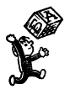 (Материал для игровых упражнений)
Звук
Фонетическая зарядка.
Как тикают часы? (Тик-так…)

Кто внимательный?
1. Найдите одинаковый звук в словах: тигр, платье, кот, тарелка, нитки.
2. Назовите, что изображено на рисунках. Отгадайте слово по первым звукам названий. (Ответ: труд.)
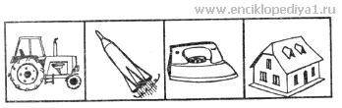
3. Запомните слова со звуками [т, т'], которые встретятся вам в сказке.
Телезритель Тимка.
Папа Тигр купил телевизор, и тигрёнка Тимку словно подменили.
- Тимка! - кричат ему утром тигрята. - Пойдём играть!
- Отстаньте, - бурчит Тимка, - тут такое показывают!
А по телевизору в это время показывали, как правильно варить тыкву.
Потом Тимка смотрел, как полезно есть творог и как вредно - тараканов.
Потом дяденьки в белых тапочках три часа играли в теннис.
Потом тётеньки приглашали всех желающих работать в трамвайно-троллейбусное депо.
Потом трактор тащил толстые трубы и укладывал их в траншею.
Потом у Тимки так разболелась голова, что пришлось пить таблетки.
Лежит Тимка на тахте с термометром, но телевизор не выключает.
Вечером, когда стали показывать про телят (Тимка уже плохо соображал, что),
в телевизоре вдруг что-то как затрещит да как взорвётся!
И стало темным-темно.
Тимка слетел с тахты и - к телефону.
- Аллё, аллё! Командная пожарн… Взорвался телевизор! Что делать?!
- Выкинуть, - мрачно сказал вошедший папа Тигр, - а тебя - выпороть.
(Г. Юдин)
Узнайте звук.
Вставайте, если услышите в словах звуки [т, т'] (книга, ручка, дверь, тетрадь, суббота, пятница, среда, дом, стекло, часы, цапля).
Том-Тим.
Вставайте друзья Тома, если в словах слышится твёрдый звук [т], если мягкий [т'] — друзья Тима. (Кнут, гнуть, тихо, просить, тени, Таня, тигр, ток, тюк, ты, тут, тянут.)

Звонкий — глухой.
Замените звонкий согласный парным глухим: Дима, день, плоды, пруд, дом, доска, дело, код, док, сода.

Любопытный.
- Кто ты?
- Токарь.
- Где работаешь?
- В ателье.
- Что делаешь?
- Телевизоры ремонтирую.
Кто больше?
1. Придумайте слова, в которых звуки [т, т'] в начале (ток, тигр), в середине (станок, ситец, соты), в конце слова (кот, рот, флот).
2. Назовите предметы в классе, в названиях которых есть звуки [т, т']. (Стол, стул, цветок, картина, парта.)
3. Какие предметы есть в вашем портфеле, в названиях которых есть звуки [т, т']? (Портфель, ластик, кисточка, тетрадь.)

Слушаем - улыбаемся.
Троечка за тигра.
— Папа, — сказал Петя, — а мы сегодня будем играть в слова?
— Да, — ответил папа.
— А на какую букву?
— На букву Т. Но у меня условие: можно называть только те предметы, которые есть в этой комнате. Проигрывает тот, кто не сумеет назвать слово. Согласен?
— Согласен, — кивнул Петя. — Я начинаю. Телевизор.
— Телефон, — сказал папа.
— Тумбочка.
— Тахта.
— «Три мушкетёра», — сказал Петя и показал на книжный шкаф.
— «Три толстяка», — сказал папа и тоже показал на книжный шкаф.
— Туфли, — сказал Петя.
— Нет, — сказал папа. — Туфлей здесь нет. Я в тапках.
— Тогда тапки.
— Хорошо, — сказал папа. — Торт.
— А где ты видишь торт? — спросил Петя.
— А вон коробка.
— Нет, коробка пустая, — сказал Петя. — Я торт сегодня доел.
— Понятно, — сказал папа. — С этим делом у тебя быстро. Тогда тетрадь.
— Какая тетрадь?
— Твоя тетрадь. Которая на столе. По арифметике.
— Тогда… — Петя задумался. — Тогда тигр.
— Тигр? — удивился папа. — А где ты видишь тигра?
— А он у меня в тетрадке по арифметике. Я его на уроке нарисовал. Случайно.
— Так… — сказал папа, рассматривая тетрадь. — Странные у тебя случайности. Кстати, я здесь нашёл ещё одно слово на букву Т.
— Какое слово?
— Троечка.
— Ага, — вздохнул Петя, — это Тамара Терентьевна поставила. Чтобы я не рисовал посторонних тигров на арифметике.
— Ну что ж, — сказал папа. — Ты, кажется, проиграл. По-моему, в этой комнате больше предметов на букву Т нет.
— Подожди, — сказал Петя и посмотрел по сторонам. — Кис-кис! — позвал он.
Тут из-под стола вылез рыжий кот и прыгнул Пете на колени.
— Вот моё слово! — обрадовался Петя.
— Ладно, — сказал папа. — Ты выиграл. Скажи спасибо коту Тимофею.
(Л. Каминский)

Доскажите словечко.
Она бывает глубока,
Она бывает мелка.
Однако, это не река.
Зовут её … (тарелка).

По небесам оравою
Бредут мешки дырявые,
И бывает иногда:
Из мешков течёт вода.
Спрячемся получше
От дырявой … (тучи).
Я антоним шума, стука,
Без меня вам ночью мука.
Я для отдыха, для сна,
Называюсь … (тишина).

Быть должны всегда в порядке
Твои школьные … (тетрадки).

Чтобы было где писать,
В школе нам нужна … (тетрадь).

Ве в начале слова, точка.
Прочитаем … (веточка).
Если се, то … (сеточка).
Как из слова веточка
Получилась сеточка?

— Почему корова эта
Маленького роста? —
Отвечает Вове Света:
— Очень даже просто,
Это же — ребёнок,
Это же … (телёнок).

Наш приятель тут как тут.
Всех домчит он в пять минут.
Эй, садись, не зевай,
Отправляется … (трамвай).

Весёлые звуки.
В конце предложения
ставится … (точка).
О на А заменим — … (тачка).
Вместо А кто У возьмёт,
В небе … (тучка) проплывёт.
Звук заблудился.
Поэт закончил строчку,
В конце поставил бочку (точку).

Учитель наш собрал тетрадки,
Всю ночь разгадывал загадки.
Ах, неужели гвозди
Вбивают молоком?!(молотком)
Написано у Кости
О чуде о таком.

Пословица, тебя мы знаем,
Но не такою ты была:
Неужто буква озорная
Вновь чьё-то место заняла?
Голод — не щётка (тётка).
Трус своей лени (тени) боится.
Терпение и пруд (труд) всё перетрут.

Слоговой аукцион.
1. Придумайте слова со слогами та (тарелка, тапочки, танец, Таня, таракан, талон); те (театр, тени, тело, телега).
2. Назовите имена детей, в которых есть слоги то, та, ня, ма, ра, ся (Тоня, Тома, Таня, Тося, Тамара).

Рифма.
Том (гром, гном, дом, сом).

Дополните предложение.
Торт лежал на … (тарелке). Таня выключила … (телевизор). В зоопарке в клетке сидел … (тигр). Пассажир ехал в … (трамвае, троллейбусе, такси). Телефон стоял на … (тумбочке). Папа взял газету и лёг на … (тахту).
Подберите пару.
(Род прилагательного можно изменять.)
тетрадь | торопливый
турист | терпеливый
телефон | тёплый
туфли | тёмный
театр | трудолюбивый
тарелка | творческий
тигр | твёрдый
топор | тонкий
торт | толстая
территория | тёмно-зелёный
трава | трусливый
туча | тяжёлый
труд | трудный

Пословица.
1. Закончите пословицу: «Ученье — свет, а неученье — … (тьма)».
2. Составьте пословицу по двум словам: труд, лень. (Ответ: «Труд кормит, а лень портит».)

Соревнование телефонистов.
Учитель подбирает какую-нибудь не очень сложную скороговорку и сообщает её на ухо ученикам, сидящим на первой парте (капитанам). По сигналу ученики передают скороговорку на ухо своим соседям, а те дальше друг другу вдоль ряда. Количество человек, сидящих в каждом ряду, должно быть одинаковым.
Побеждает команда, которая раньше закончит и не исказит переданный текст.
Скороговорку можно выбрать одну (тогда последний ученик говорит её учителю на ухо) или несколько для каждого ряда.
От топота копыт пыль по полю летит.
Течёт речка, печёт печка.
Ткёт ткач ткани на платье Тане.
Взял Егор в углу топор, с топором пошёл во двор.

Узнайте сказку.
Сказки просят:
— А сейчас вы, друзья, узнайте нас.
Мышка дом себе нашла,
Мышка добрая была:
В доме том в конце концов
Стало множество жильцов.
(«Теремок»)

Буква.
Буква потерялась.
Ка □ ок, с □ ук, аис □, ко □, кус □ ы, ни □ ки, кана □, кис □ и.

Превращение слов — волшебные цепочки.
1. Замените одну букву: ток — так — там — таз.
2. Образуйте слово от последней буквы предыдущего слова: тигр — роща — аист — тень.
Каждое новое слово в цепочке обязательно должно содержать Т: товар — рота — аист — танк — крот — кот — ток — кит.
Испеките из теста булку (тесто — место — месть — масть — пасть — паста — каста — каска — качка — пачка — папка — палка — балка — булка).

Анаграммы.
Теплица (петлица), танк (кант), товар (отвар, рвота), ток (кот), трос (торс), топка (капот), тропик (портик), тьма (мать), топор (ропот).

Слоговое лото.
Составьте слова из слогов: ка, ан, та, нит, тик, нат, ты, ток, на, ти, ки, ко, ка, кус, кис, та, но, ни, ты, тон. (Котик, Никита, Ната, Антон, нитки, канат, каток, кусты, кисти, ноты.)

Дополните слово.
Так (такси); ток (каток, токарь); ты (кусты, тыква); тол (стол), треск (треска).

Найдите слова.
Напишите слева слова, которые оканчиваются на букву Т, а справа те, которые начинаются на Т.
— — т — —
— — — т — — —
— — — — т — — — —
(Ответ: кот, ток; крот, танк; пилот, топор.)

Пирамида.
т
т — т
т — — т
т — — — т
т — — — — т
т — — — — — т
т — — — — — — т
т — — — — — — — т
(Возможные варианты ответов: тут, торт, томат, трепет, трафарет, транспорт, тракторист.)

Весёлые буквы.
Буквы, буквы… Дай им волю —
Нашалятся буквы вволю!..
«Т» над ёлкой подшутила:
ЁЛКУ в ТЁЛКУ превратила…
— Му-у! — сказала ёлка вдруг
И пошла гулять на луг.

Найдите слово в слове.
ТИГР (тир); ТЕННИС (тени); ТУМБОЧКА (тумба, точка, бочка); УТОЧКИ (точки, очки, кит, кот); ОТАРА (тара, рот, рота).

Из одного слова — несколько.
ТРАНСПОРТ (торт, рот, нос, сон, порт, трос, торс, спорт, тропа, сорт, рапорт).
Придумайте текст телеграммы на каждую букву слова ТАНЯ. (Возможный вариант ответа: Телеграфируй Андрею Ножкину = Яна.)

Магическая буква.
бор ? рубка (борт, трубка)

Магический квадрат.
Вид топлива (торф).
Упрямое животное (осёл).
Корнеплод (репа).
Синоним к слову знамя (флаг).

Путаница.
Хозяйка оставила своего любимого кота соседке и уехала на курорт. Перед отъездом она просила дать ей телеграмму, как поживает без неё любимый котик. Через неделю пришла странная телеграмма. Попробуйте расшифровать её.
ТРУД НОС КОТОМКА ПРИЗЫ
(Ответ: ТРУДНО С КОТОМ КАПРИЗЫ.)

ЗАНИМАТЕЛЬНЫЙ МАТЕРИАЛ
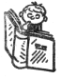 Кроссворды.
Заполните клеточки кроссворда.
1. Дерево, на котором растут жёлуди. (Дуб.)
2. Длинная меховая шуба. (Тулуп.)
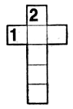
В кроссворде спрятаны птицы. Если вы правильно впишите их названия в клеточки, то узнаете имя девочки, которая очень любит птиц.
1. Дятел. 2. Сова. 3. Ворона. 4. Цапля.
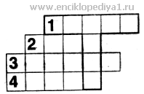
(Ответ: Таня.)
Разберитесь в шифре.
Однажды я шёл по джунглям со своим фотоаппаратом. Вдруг к моим ногам упала стрела с запиской. Там было написано следующее:
Если, беспечный фотограф, ты жаждешь
Знать, что тебя ожидает в пути,
Вычеркни буквы, которые дважды
В этой записке сумеешь найти.
Записка перед вами. Что в ней написано?
Т Ю И Г Ю Ф Р Ж Я Д Ы К
Б Э М З Ч В Я З Л Е Д О П К А
Ж Э Б О Й Ф О М А Й С Ч У Ш Ш П
(Ответ: Тигры в лесу.)
Тропинка.
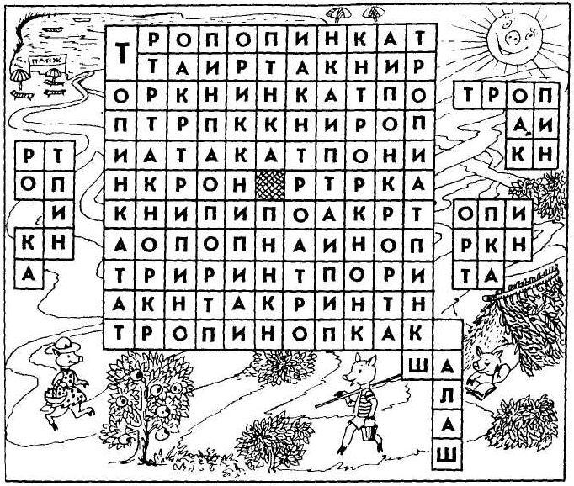
Бежит от озера тропинка,
Её начало там, где пляж,
А на другом конце три свинки
Себе построили шалаш.
Задача очень непростая:
Ты хочешь к свинкам заглянуть —
Так потрудись, кружа, петляя,
Тропинкой весь проделать путь.

Тесный теремок.
Этот терем-теремок
Недостаточно широк,
Тесновато: еле-еле
Разместились все постели.
Хорошо ещё, что кто-то
Спать улёгся под ворота.
Угадайте: кто же это?
С нетерпеньем жду ответа.
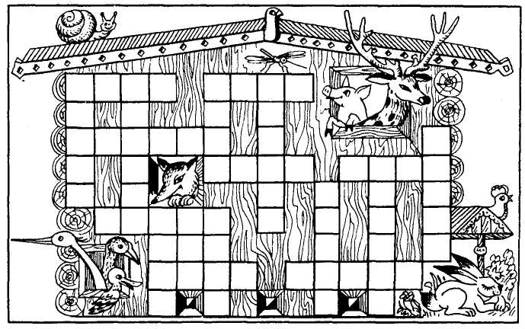
Список жильцов теремка: аист, акула, ворона, волк, гусь, дятел, заяц, комар, кролик, лиса, олень, овца, свинья, фазан, тигр, удав, улитка, утка, шмель.
(Ответ: спать улёгся под ворота заяц; по горизонтали: акула, свинья, тигр, удав, лиса, кролик, шмель, ворона, фазан; по вертикали: аист, улитка, дятел, гусь, утка, волк, комар, олень, овца.)

Предостерегающая надпись.
Т О М Л О Л
У Д Ж О Д К
Д И И Й Н
А Т В И Ы
Н Е Ё Г Й
Е Т Т О В
X А З Л О
Найдите способ прочитать то, что здесь написано.
(Ответ: Туда не ходите — там живёт злой и голодный волк.)

Играем в прятки.
Лучшей умственной зарядки
Нет для взрослых и детей:
Кто играет с нами в прятки,
Тот становится умней.
Найдите между строк домашнее животное.
СмотриТЕ, ЛЁН Около ив,
Как голубой ковёр, красив.

Подберите ключ.
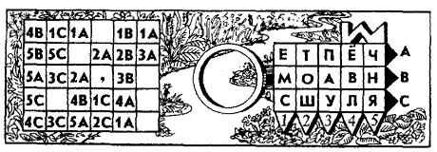
Если правильно воспользоваться ключом, то можно прочитать зашифрованную загадку. Попробуйте теперь её отгадать! Интересно даже — что у вас получится?
(Ответ: Все меня топчут, а я всё лучше. Тропинка.)

Шарады.
Я по полену бью, звеня,
Дровами на зиму снабжаю,
Когда ж с конца прочтут меня,
Я недовольство выражаю.
(Топор — ропот)

С Т я книга, с С я рыба,
С К бесформенная глыба,
С Л помог колоть я лёд,
С Д народ во мне живёт.
(Том — сом — ком — лом — дом)

Слово названье
Дорожке даёт,
В горы и лес ею каждый пройдёт.
Слово прочтёте наоборот —
Сразу узнаете яблока сорт.
(Тропа — апорт)

Перевёртыши.
ТЕАТР ТАЕТ. ТОТ ТУТ.

Ребусы.
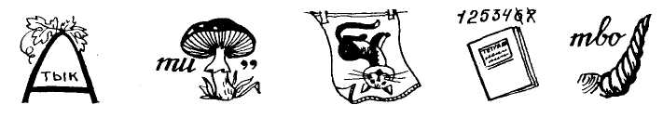
(Ответ: тыква, тигр, ток, театр, творог.)
1. нитка (ткани). 2. Те100 (тесто).
45123
Загадки.
Живёт в нём вся Вселенная,
А вещь обыкновенная.
(Телевизор)
Через поле и лесок
Подаётся голосок.
Он бежит по проводам —
Скажешь здесь, а слышно там.
(Телефон)

Поверчу волшебный круг —
И меня услышит друг.
(Телефон)

Без рук, без ног, а в гору лезет.
(Тесто)

То я в клетку, то в линейку,
Написать на мне сумей-ка.
Можешь и нарисовать.
Что такое я?
(Тетрадь)
Кланяется, кланяется,
Придёт домой — растянется.
(Топор)

Она под осень умирает,
И вновь весною оживает.
Коровам без неё – беда,
Она их главная еда.
(Трава)

Овсом не кормят,
Кнутом не гонят,
А как пашет —
Семь плугов тащит.
(Трактор)

Я сильней десяти коней,
Где в полях пройду весной,
Летом встанет хлеб стеной.
(Трактор)

Кто на ранней зорьке встал,
Плугом поле распахал?
(Тракторист)

Я мчусь, держусь за провода,
Не заблужусь я никогда.
(Троллейбус)

На крыше нашей гном сидит
И небо каждый день коптит.
(Труба)

Нахмурится, насупится,
В слёзы ударится — ничего не останется.
(Туча)

Пушистая вата плывёт куда-то.
Чем вата ниже, тем дождик ближе.
(Туча)

Над тобою, надо мною
Пролетел мешок с водою.
Наскочил на дальний лес —
Прохудился и исчез.
(Туча)
Летит орлица по синему небу,
Крылья распластала,
Солнышко застлала.
(Туча)
Золотая голова велика, тяжела.
Золотая голова отдохнуть прилегла.
Голова велика, только шея тонка.
(Тыква)
Чистоговорки.
Та-та-та – у нас дома чистота.
Ты-ты-ты – сметану съели все коты.
Ту-ту-ту – молоко налью коту.
Ти-ти-ти – съели кашу мы почти.
Тё-тё-тё – отложили мы шитьё.
То-то-то – поиграли мы в лото.
Ать-ать-ать – мы пойдём с тобой гулять.
Ат-ат-ат – берём с собой самокат.
Скороговорки.
Топали да топали, дотопали до тополя, до тополя дотопали, да ноги-то оттопали.
Только Таня утром встанет, танцевать Танюшу тянет. Что тут долго объяснять! — Таня любит танцевать.
Грабли — грести, метла — мести, вёсла — везти, полозья — ползти.
Течёт речка, печёт печка.
Не будь тороплив, а будь терпелив.
От топота копыт пыль по полю летит.
Под деревом тетерев тетерева встретил: «Тетерев, тетерев! Как твои тетеревята?». Тетерев тетереву в ответ: «Мои тетеревята — здоровые ребята, твоим тетеревятам от них привет!».
Ткёт ткач ткани на платки Тане.
Четыре утайки у девочки Тайки. Мчатся за Тайкою девочки стайкою. Пятки стучат, глазки блестят: нынче девчонки ребят обхитрят.
С виду бабушка Улита и сурова, и сердита. Но вы зайдите в гости к ней да отведайте сластей.

Пословицы и поговорки.
Трус и таракана посчитает за великана.
Трус своей тени боится.
Труд кормит, а лень портит.
Терпенье и труд всё перетрут.
Труд кормит и одевает.
Кто любит трудиться, тому без дела не сидится.
Чтобы научиться трудолюбию, нужны три года. Чтобы научиться лени - только три дня.
Тяжко тому жить, кто от работы бежит.
Кто не стыдится спрашивать, узнаёт многое. Кто стыдится спрашивать, забудет то, что знал.
Кто хочет много знать, тому надо меньше спать.
Где растяпа да тетеря – там не прибыль, а потеря.
Не тот грамотен, кто читать умеет, а тот, кто слушает и разумеет.
Не тот много знает, кто долго жил, а тот, кто много учился.
Детский фольклор, потешки.
Тень-тень, потетень,
Выше города плетень.
Сели звери под плетень,
Похвалялися весь день.
Похвалялася лиса:
— Всему свету я краса!
Похвалялся зайка:
— Поди догоняй-ка!
Похвалялись ежи:
— У нас шубы хороши!
Похвалялся медведь:
— Могу песни я петь!

Путаницы.
1. Тёплая весна сейчас,
Виноград созрел у нас.
2. Конь рогатый на лугу
Летом прыгает в снегу.
3. Поздней осенью медведь
Любит в речке посидеть.
4. А зимой среди ветвей
«Га-га-га!» — пел соловей.
Быстро дайте мне ответ —
Это правда или нет?
(К. Чуковский)

Считалки.
Тили-тели —
Птички пели.
Взвились, к лесу полетели.
Стали птички гнёзда вить.
Кто не вьёт, тому водить.

Катилася торба
С высокого горба.
В этой торбе
Хлеб, соль, вода, пшеница.
С кем хочешь поделиться?

Тара-бара,
Домой пора —
Ребят кормить,
Телят поить,
Коров доить.
Тебе водить!

Тик-трак, тик-трак,
Под мостом жил старый рак.
Рыжий кот пришёл на мост,
Рак схватил кота за хвост.
Мяу-мяу, помогите!
С хвоста рака отцепите!
Все бегут, и ты беги,
Коту Ваське помоги.

Тара-тара-тара-ра!
Вышли в поле трактора!
Стали пашню боронить.
Нам бежать, тебе водить!

Тики-тики,
Тики-таки,
Ходят в нашей
Речке раки,
Ходят задом наперёд,
Ищут раки
В речке брод.
Стали раки
Воду пить.
Выходи,
Тебе водить.

Как за нашим за двором
Стоит чашка с творогом.
Прилетели две тетери,
Поклевали, улетели,
На лугу зелёном сели.

Ту-ру-ру, ту-ру-ру,
Потерял пастух трубу.
Потерял и не нашёл
И опять ко мне пришёл.
Трух-тух,
Трух-тух-тух,
Ходит по двору петух.
Сам со шпорами,
Хвост с узорами.
Под окном стоит,
На весь двор кричит.
Кто услышит, тот бежит.
Весёлые стихи.
Хорошая книжка привыкла к почтению.
И тот получает пятёрку по чтению,
Кто с детства любитель большой почитать
И книжки, как старших, привык почитать.
(Я. Козловский)

Телевизор тигр купил,
Самый лучший попросил.
— Я люблю, — сказал он строго, —
Чтоб полосок было много!
(Г.Виеру)

Что такое
Теле-скоп? —
Тигр спросил,
Наморщив лоб.
— Теле-визор?
Что за слово? —
Не слыхал тукан такого.
(Г. Сапгир)

Темноты боится Петя:
Трусоват он, видно, дети!
(Б. Тимофеев)

Тигр — свирепый зверь.
Но всё же
Тихим тигр бывает тоже.
Тигр бывает тих с тигрицей,
Так как сам её боится.
(В. Лунин)
Эй, не стойте слишком близко —
Я тигрёнок, а не киска.
(В. Маяковский)

Тучи встретились друг с другом,
Собрались в один кружок
И заплакали над лугом.
То ли с радости?
С испуга? Отчего?
Узнать не мог.
(Ф. Бобылев)

Весит слон
Триста тонн:
Тонна — ушко,
Тонна — ножка,
Вот так крошка!
(Г. Цыферов)
Трактористу – слава в поле,
А твоя работа – в школе.
Труд твой тоже на виду.
Слава честному труду!
(С. Погореловский)

СЛОВАРЬ
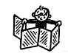
(Крылатые слова и выражения, происхождение слов)
Тришкин кафтан. Басня И.А. Крылова. Тришка для починки продранных локтей кафтана обрезал рукава, а для того чтобы надставить рукава, обрезал полы, и –
весел Тришка мой,
Хоть носит он кафтан такой,
Которого длиннее и камзолы.
Таким же образом, видал я, иногда
Иные господа,
Запутавши дела, их поправляют;
Посмотришь: в Тришкином кафтане щеголяют.
Трубка мира. У североамериканских индейцев существовал обычай при заключении мира выкуривать с врагом общую трубку — «трубку мира». В «Песне о Гайавате» Г. Лонгфелло есть стихи:
…Смойте с пальцев пятна крови;
Закопайте в землю луки,
Трубки сделайте из камня,
Тростников для них нарвите,
Ярко перьями украсьте,
Закурите Трубку Мира
И живите впредь как братья!
Выражение «трубка мира» употребляется как образное определение мира, дружбы; «выкурить трубку мира» — заключить мир, примириться.
Тысяча и одна ночь. Название знаменитого сборника арабских сказок, ставшее синонимом чего-либо необычного, сказочно великолепного.
Тихой сапой. Слово «сапер» известно всем. Оно взято из французского языка и буквально означает: тот, кто занимается сапой. Возникает новый вопрос: что такое сапа?
В Италии «цаппа» — заступ, лопата для земляной работы. Заимствованное во французский язык, слово это превратилось во французское «сап» и получило значение «земляные, окопные и подкопные работы», а из него выросло слово «сапер».
У нас в военный язык тоже проник термин «сапа», и появилось выражение «тихая сапа» — земляные работы, которые ведутся с особой осторожностью, без шума, с тем, чтобы подобраться к противнику незаметно, в полной тайне. Выражение «тихой сапой» широко распространилось и в общем языке. Там оно получило значение: осторожно, в глубокой тайне, исподволь. Применяют его и когда говорят о какой-то предосудительной деятельности, интригах, кознях, «подкопах».
Тьма. Когда хотят сказать о большом количестве, то употребляют слово «тьма» (тьма народу, например), то есть много, невозможно глазом охватить. До наших дней сохранилось выражение «тьма-тьмущая», то есть очень много.
Тюльпан. Название цветка пришло к нам из Франции, а французы позаимствовали его из Персии. Цветок напоминает повязку на голове— тюрбан.
Трясогузка. Название «трясогузка» говорит о поведении птицы, которая постоянно покачивает хвостом. Живут эти птицы около воды.
Бегут волны, потряхивает хвостиком птичка. Попробуйте её заметить, если всё перед глазами колышется.
Называют её ещё и плиской за её незатейливую песенку: «Плись, плись, плись».

ФИЗКУЛЬТМИНУТКИ
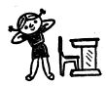
Точильщики.
Точим нож! Точим нож!
Будет очень он хорош.
Будет резать он припасы:
Масло, сало, хлеб, колбасы,
Помидоры, огурцы…
Угощайтесь, молодцы!
Дети имитируют движения точильщика: проводят ладонью то одной, то другой руки с переворотом. На две последние строки — четыре хлопка.

Тра-та-та!
Эта весёлая игра приучает детей к чёткому соблюдению ритма. Все ученики хором повторяют:
Тра-та, та-та-та, тра-та, та-та-та.
Тра-та, та-та-та, тра-та!
Тра-та, та-та-та, тра-та, та-та-та.
Тра-та, та-та-та, тра-та!
Затем каждый отбивает этот ритм кулаком о ладонь. В заключение все молча, без движений, в полной тишине, не шевеля губами, повторяют про себя текст («Тра-та, та-та-та, тра-та…») и в нужный момент (никто знака не подаёт) должны воскликнуть хором последнее «тра-та!».
В.В. Волина

